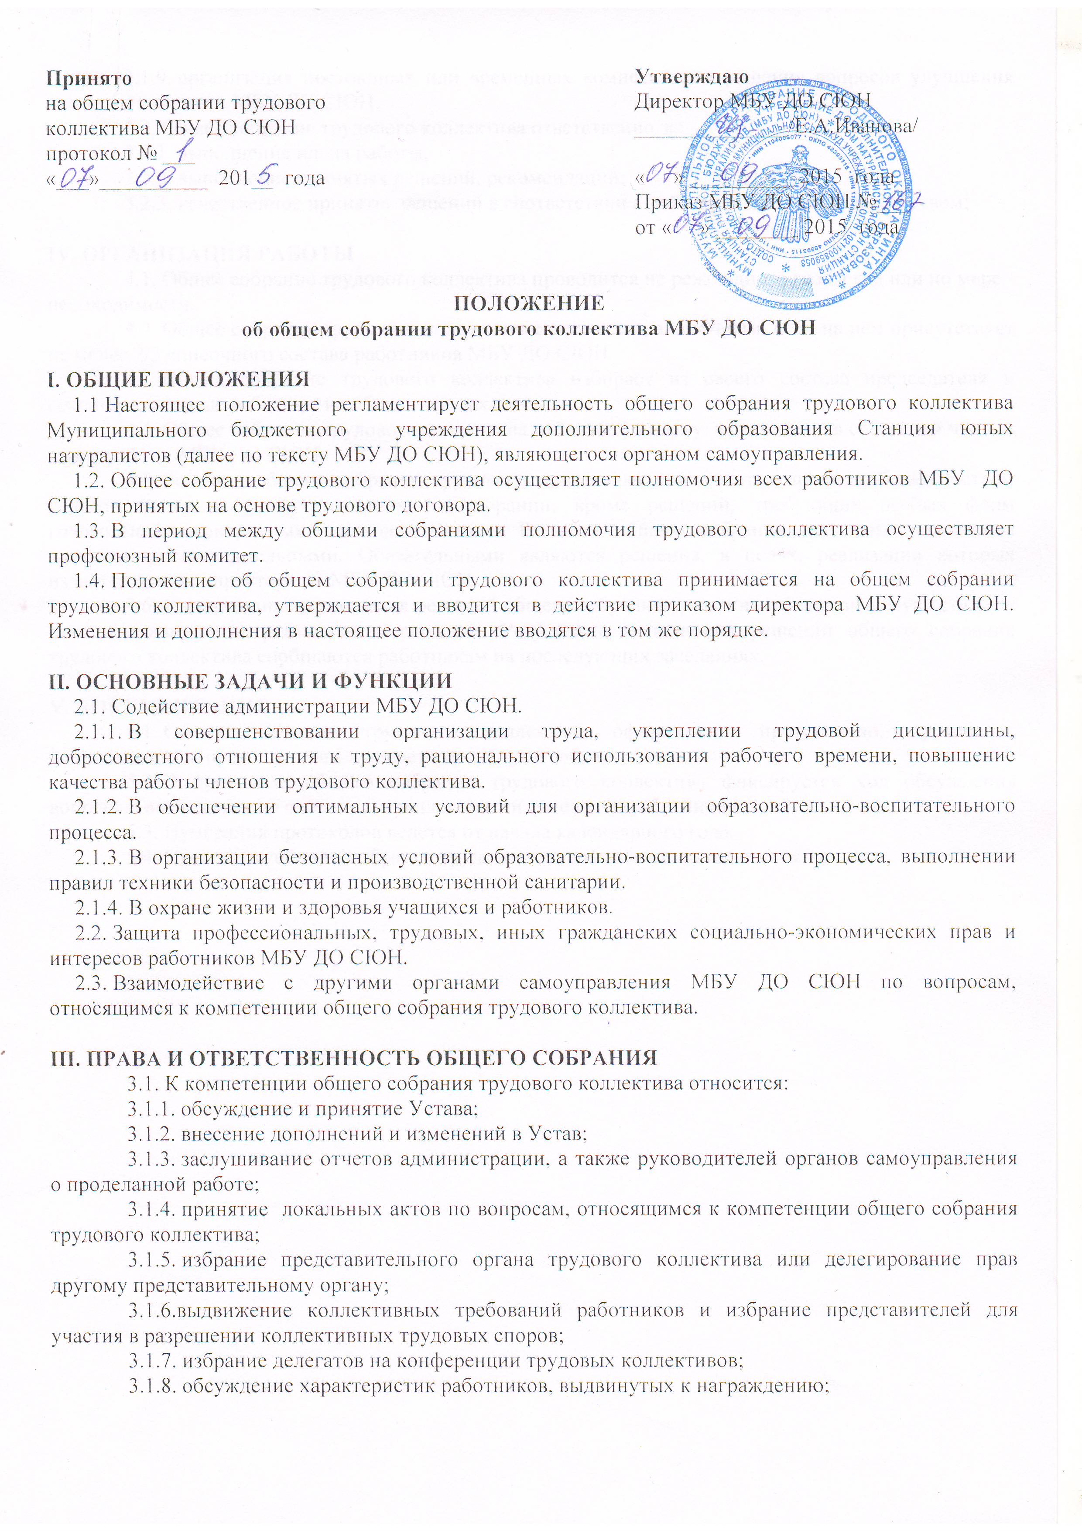

3.1.9. организация постоянных или временных комиссий для решения вопросов улучшения жизнедеятельности МБУ ДО СЮН.
3.2. Общее собрание трудового коллектива ответственно за:
3.2.1. выполнение плана работы;
3.2.2. выполнение принятых решений, рекомендаций;
3.2.3. качественное принятие решений в соответствии с действующим законодательством;

IV. ОРГАНИЗАЦИЯ РАБОТЫ
4.1. Общее собрание трудового коллектива проводится не реже одного раза в год или по мере необходимости.
4.2. Общее собрание трудового коллектива считается правомочным, если на нём присутствует не менее 2/3 списочного состава работников МБУ ДО СЮН
4.3. Общее собрание трудового коллектива избирает из своего состава председателя и секретаря, которые работают на общественных началах.
4.4. Общее собрание трудового коллектива работает по плану, являющемуся составной частью плана работы МБУ ДО СЮН.
4.5. Решения общего собрания трудового коллектива принимается простым большинством голосов от числа присутствующих на собрании, кроме решений, требующих особых форм голосования, оговоренных законодательством. Решения общего собрания трудового коллектива являются рекомендательными. Обязательными являются решения, в целях, реализации которых издается приказ директора по МБУ ДО СЮН.
4.6. Организацию выполнения решений общего собрания трудового коллектива осуществляют ответственные лица, указанные в решении. Результаты выполнения решений общего собрания трудового коллектива сообщаются работникам на последующих заседаниях.

V. ДОКУМЕНТАЦИЯ
5.1. Общее собрание трудового коллектива оформляется протокольно, протоколы, подписываются председателем и секретарём общего собрания.
5.2. В протоколе общего собрания трудового коллектива фиксируется ход обсуждения вопросов, выносимых на собрание, предложения и замечания работников.
5.3. Нумерация протоколов ведется от начала календарного года.
5.4. Протоколы общего собрания трудового коллектива хранятся постоянно.

